**TEMPLATE LIVRO DE FOTOGRAFIA E ARTES**

Para o livro de fotografia, artes digitais, artes visuais e afins é obrigatório todas as margens em 3cm.

1. Para fotografias na HORIZONTAL é necessário que ela utilize todo o espaço do word em 3cm. Como o exemplo abaixo.
2. Abaixo da foto é obrigatório um texto sobre a foto, um texto que a conceitue, a explique. A observação do mundo ou do abstratismo da foto.
3. A foto deve estar em boa resolução.
4. A foto não deve estar esticada para os lados ou para baixo, ela deve estar proporcional dentro do eixo dos 3cm como exemplo abaixo.
5. Fotos feitas por Inteligência Artificial não serão aceitas.
6. Acima da Figura deve vir o nome dado à Fotografia, Arte Digital, Arte Visual ou afim.

* Fonte Times New Roman 14

1. Abaixo do nome da figura, em Times New Roman 12. O nome do autor (fotografo, desenhista, artista visual).

* Após um clique (espaço) deve vir a foto.
* Após um clique (espaço) deve vir o texto.

O TEXTO ABAIXO DA FOTO DEVE ESTAR EM ESPAÇAMENTO 1,5cm, FONTE TIMES NEW ROMAN E DEVE OCUPAR APENAS A ÁREA DE 1 LAURA, CONTANDO COM A FOTO.

A CIDADE DAS COISAS

JC Costa

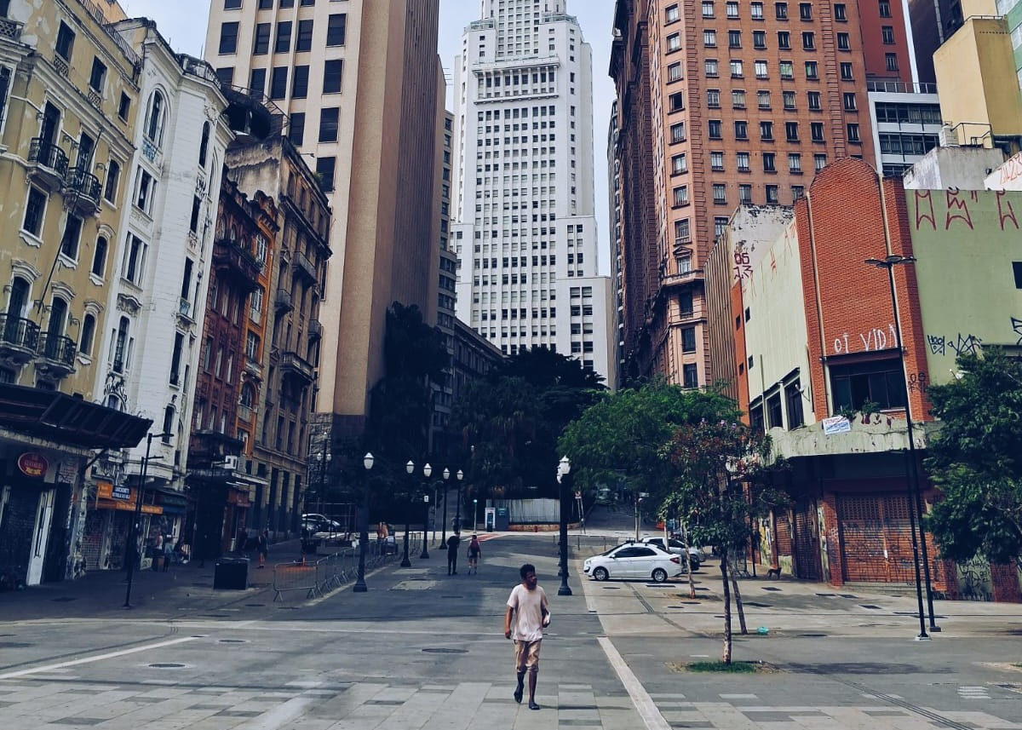

Em *A Cidade das Coisas*, um homem caminha só — pequeno corpo que atravessa o coração de uma cidade imensa, sem contexto pandêmico. Os prédios erguem-se como torres do capital, frias, impassíveis, mirando o céu que ele jamais tocará. Ao seu redor, fachadas que desbotam, muros feridos por pichos, calçadas gastas por passos anônimos.

É o trabalhador que desfila sua solidão entre o concreto e o abandono. É ele, parte do chão, que sustenta as alturas. Caminha como quem resiste, como quem ainda pulsa num espaço que não lhe foi feito, mas que insiste em habitar.

A cidade o engole em sua lógica fria — cada janela fechada, cada prédio imenso, cada árvore solitária é um verso do poema da alienação. A paisagem urbana é um espelho partido: reflete o brilho do lucro no alto e a sombra da existência no chão.

E ali, entre aço e silêncio, o homem segue. Não por escolha, mas por necessidade. Um fragmento de humanidade em meio à geometria do capital e em meio à margem da solidão da selva de pedra do capitalismo radical.

Para o livro de fotografia, artes digitais, artes visuais e afins é obrigatório todas as margens em 3cm.

1. Para fotografias na VERTICAL é necessário que ela utilize 15cm de altura e a largura na proporção, a foto deve estar centralizada. Como o exemplo abaixo.
2. Abaixo da foto é obrigatório nome da foto, autor e um texto sobre a foto, um texto que a conceitue, a explique. A observação do mundo ou do abstratismo da foto.
3. A foto deve estar em boa resolução.
4. A foto não deve estar esticada para os lados ou para baixo, ela deve estar proporcional dentro do eixo dos 3cm como exemplo abaixo.
5. Fotos feitas por Inteligência Artificial não serão aceitas.
6. Abaixo da figura, antes do texto, deve vir o nome dado à Fotografia, Arte Digital, Arte Visual ou afim.

* Fonte Times New Roman 14

1. Abaixo da figura. Deve vir o nome da imagem, o nome do autor (fotografo, desenhista, artista visual).

* Após um clique (espaço) deve vir o texto.

O TEXTO ABAIXO DA FOTO DEVE ESTAR EM ESPAÇAMENTO 1,5cm, FONTE TIMES NEW ROMAN E DEVE OCUPAR APENAS A ÁREA DE 1 LAURA, CONTANDO COM A FOTO.

PRÉDIO

JC Costa

Erguido como monumento ao capital, o edifício na imagem rasga o céu com suas linhas duras, imponente sobre a cidade que cresce em torno dele como um organismo desigual. A arquitetura, adornada e repetitiva, carrega em seus andares a história de uma urbanidade construída sobre as costas dos que nunca habitarão os andares mais altos. As janelas fechadas parecem olhos cegos, indiferentes à multidão que passa invisível lá embaixo.

Não é uma imagem é uma denúncia. O edifício é símbolo de poder concentrado, de propriedade privada empilhada em andares, onde o trabalho de muitos sustenta o conforto de poucos. Ao lado, palmeiras urbanas tentam suavizar o concreto, mas até elas parecem presas entre grades e sombras. A cidade, neste recorte, não é lar: é vitrine e prisão. É no alto que mora o luxo, e é no chão que caminha o trabalhador, alienado de sua própria criação. Cada tijolo, cada moldura, cada detalhe esculpido nas paredes carrega o suor invisível de mãos que jamais cruzarão o saguão principal.